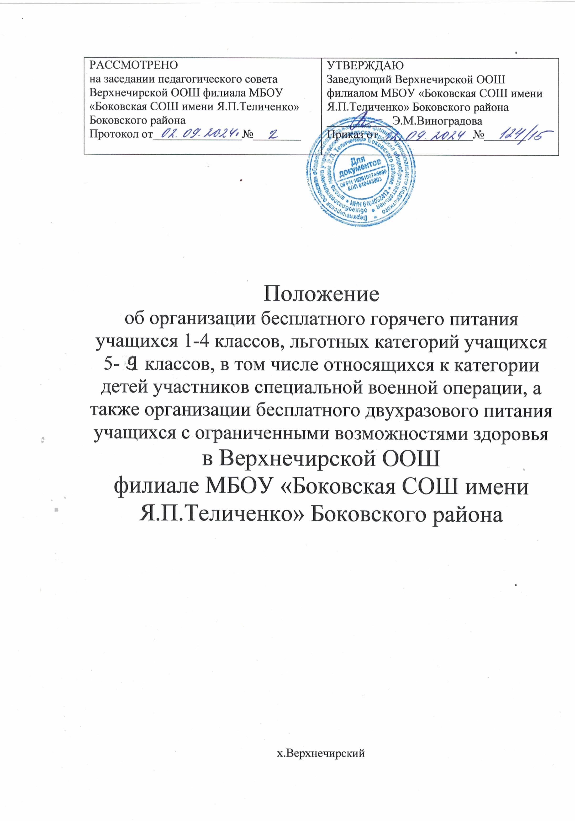

1. Общие положения.

Положение об организации бесплатного горячего питания учащихся 1-4 классов, льготных категорий учащихся 5-11 классов, в том числе относящихся к категории детей участников специальной военной операции, а также организации бесплатного двухразового питания учащихся с ограниченными возможностями здоровья в Верхнечирской ООШ филиале МБОУ «Боковская СОШ имени Я.П.Теличенко» Боковского района (далее- ОУ) разработано в соответствии с Федеральным законом Российской Федерации от 29.12.2012 № 273-ФЗ «Об образовании в Российской Федерации», постановлениями Администрации Боковского района от 11.09.2020 № 474 «Об утверждении Порядка организации бесплатного горячего питания учащихся 1-4 классов муниципальных бюджетных общеобразовательных организаций Боковского района», от 12.03.2021 № 123 «Об утверждении Порядка организации бесплатного горячего питания льготных категорий учащихся 5-11 классов муниципальных бюджетных общеобразовательных учреждений Боковского района», от 19.10.2022 № 630 «О мерах поддержки семей лиц, призванных на военную службу по мобилизации» и постановлением Администрации Боковского района от 08.12.2023 № 620 «О внесении изменений в постановление Администрации Боковского района от 19.10.2022 № 630», от 23.10.2019 № 1300 «Об утверждении Порядка предоставления бесплатного двухразового питания учащимся с ограниченными возможностями здоровья муниципальных бюджетных общеобразовательных организаций Боковского района»

Под бесплатным горячим питанием понимается ежедневный одноразовый прием пищи обучающимися.

1. Организация бесплатного горячего питания.

Бесплатное горячее питание организуется для:

- учащихся 1-4 классов;

- льготных категорий учащихся 5 -9 классов, в том числе относящихся к категории детей участников специальной военной операции.

Право на получение бесплатного горячего питания имеют учащиеся 5-9 классов следующих категорий:

- дети из малоимущих семей;

- дети из многодетных семей;

- дети-сироты, дети, оставшиеся без попечения родителей, воспитывающиеся в замещающих семьях (опека (попечительство), приемная семья);

- дети-инвалиды;

- дети, чьи родители являются инвалидами;

- дети беженцев и вынужденных переселенцев;

- дети участников специальной военной операции.

Бесплатное горячее питание выдается с учетом средств, утвержденных в бюджете на указанные расходы, один раз в день согласно набору блюд, утвержденному организацией общественного питания и согласованному с руководителем организации.

Списки учащихся, имеющих право на получение бесплатного горячего питания, утверждаются приказом.

Формируют первичные документы, подтверждающие право учащегося на получение бесплатного питания:

- для детей из малоимущих семей: справка из отдела социальной защиты населения Администрации Боковского района о признании семьи малоимущей;

- для детей из многодетных семей: копии свидетельств о рождении 3-х и более несовершеннолетних детей;

- для детей-сирот, детей, оставшихся без попечения родителей, воспитывающихся в замещающих семьях (опека (попечительство), приемная семья): копия постановления об учреждении опеки (попечительства);

- для детей-инвалидов: справка, выданная учреждением медико-социальной экспертизы, подтверждающая установление инвалидности;

- для детей, чьи родители являются инвалидами: справка, выданная учреждением медико-социальной экспертизы, подтверждающая установление инвалидности родителя (родителей);

- для детей беженцев и вынужденных переселенцев: справка из миграционной службы, подтверждающая статус беженца либо вынужденного переселенца;

- для детей участников специальной военной операции: заявление в образовательную организацию законным представителем несовершеннолетнего и справка-подтверждение военного комиссариата или военной части о статусе одного из родителей ребенка как участника специальной военной операции, а также, при необходимости, документ, подтверждающий пункт б) настоящего документа.

* к участникам специальной военной операции относятся:

а) граждане Российской Федерации, зарегистрированные по месту жительства на территории Ростовской области и:

* призванные на военную службу по мобилизации в Вооруженные Силы Российской Федерации в соответствии с Указом Президента Российской Федерации от 21.09.2022 № 647 (далее – лица, призванные на военную службу по мобилизации);
* заключившие на территории Ростовской области контракт о прохождении военной службы в соответствии с Федеральным законом от 28.03.1998 № 53-ФЗ «О воинской обязанности и военной службе» или контракт о пребывании в добровольческом формировании (о добровольном содействии в выполнении задач, возложенных на Вооруженные Силы Российской Федерации), при условии их участия в специальной военной операции.

б) погибшие.

2.Организовать бесплатное двухразовое питание учащихся с ограниченными возможностями здоровья.

Под бесплатным двухразовым питанием понимается предоставление обучающимся завтрака и обеда.

Право на получение бесплатного двухразового питания сохраняется за учащимися с ОВЗ до окончания обучения при сохранении статуса детей с ОВЗ.

Питание организуется в соответствии с санитарно-эпидемиологическими требованиями к организации питания обучающихся в ОУ, примерного меню ОУ, утверждаемого в установленном порядке.

Решение о предоставлении (не предоставлении) бесплатного двухразового питания принимается заведующим филиалом в течение трёх дней после подачи заявления родителями (законными представителями) и предоставления комплектов документов:

- документ, удостоверяющий личность законного представителя (для усыновителей, опекунов, попечителей) – паспорт гражданина Российской Федерации;

- свидетельство о рождении ребёнка;

- заключение ПМПК, подтверждающее наличие у обучающегося недостатков в физическом и (или) психологическом развитии, подтвержденные комиссией и препятствующие получению образования без создания специальных условий;

Обучающиеся с ОВЗ, получающие образование на дому, имеют право на замену питания денежной компенсацией.

Период предоставления бесплатного питания для всех категорий учащихся:

- с учебного дня, установленного приказом заведующего филиалом, до конца учебного года.

- бесплатное питание организуется в течение 5 дней в неделю в соответствие с режимом работы образовательной организации в дни фактического посещения ОУ.

Обучающиеся, не питающиеся по причине болезни или отсутствия в ОУ, исключаются из списка на получение бесплатного питания со второго дня их отсутствия в ОУ на период отсутствия.